Пришло время говорить о туберкулезе!
USAID провел успешную медиа-кампанию по снижению стигмы связанной с туберкулезом вовремя пандемии COVID-19 в Казахстане

Чрезвычайное положение, введенное с 15 марта 2020 г. в Республике Казахстан в связи с пандемией Covid-19 приостановило работу многих организаций, а также всех коммерческих и производственных компаний. Страх заболеть и погибнуть от COVID-19, а также ограничения на передвижения, введенные Правительством, оказали негативное влияние на другие важные программы общественного здравоохранения.
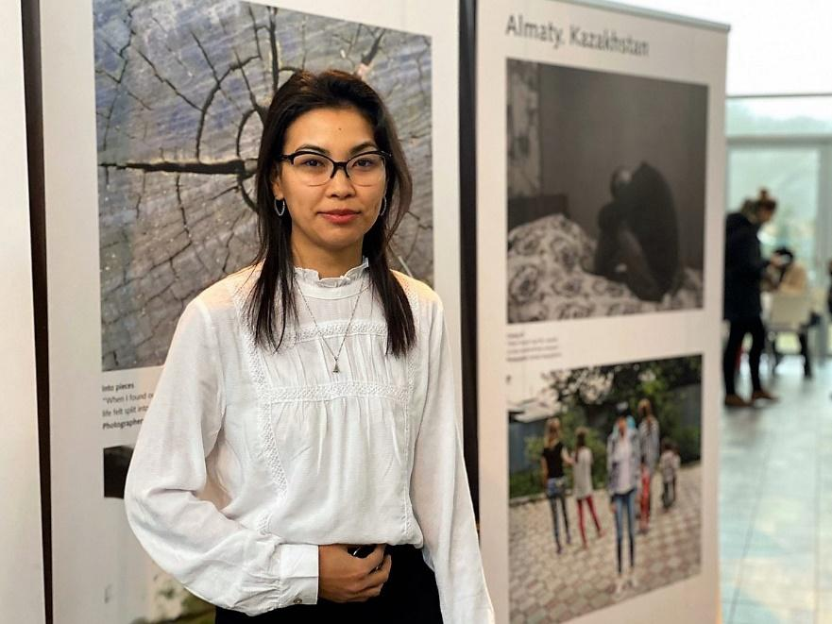
Например, во всем мире ограничения на передвижение для предотвращения распространения COVID-19 уже демонстрируют признаки затруднения диагностики и лечения туберкулеза (ТБ). Несмотря излечиваемость, туберкулез является самым смертельным инфекционным заболеванием в мире. За 2018 год во всем мире умерли от туберкулеза около 1,5 миллиона. Прогнозы проведенного недавно исследования в рамках Партнерства «Остановить туберкулез», показали, что режим изоляции из-за COVID-19 в странах с высоким бременем туберкулеза сведет на нет важный прогресс, достигнутый в борьбе с туберкулезом, и отбросит эти страны на пять-восемь лет назад. В такой стране, как Казахстан, где идет рост туберкулеза с множественной лекарственной устойчивостью, в это сложное время очень важно продолжать прикладывать усилия в борьбе с туберкулезом и обеспечить пациентам доступ к надежной информации по профилактике, диагностике и лечению туберкулеза.
Несмотря на ограничения, связанные с COVID-19, проект USAID по ликвидации туберкулеза в Центральной Азии продолжает свою деятельность. Проект направлен на снижение бремени туберкулеза в Центральной Азии и способствует повышению потенциала сотрудников лабораторий и медицинских учреждений в области новейших протоколов по профилактике, диагностике и лечению туберкулёза, а также обеспечивает возможностями пациентов для доступа к противотуберкулезным препаратам и услугам.
Опыт Сымбат побуждает людей, затронутых туберкулезом, не прервать своего лечения, ставить цели и достигать их.
24 марта, во время проведения Всемирного дня борьбы с туберкулезом, проект USAID по ликвидации туберкулеза в Центральной Азии запустил широкомасштабную кампанию в социальных сетях, чтобы напомнить людям о том, что туберкулез является серьезной проблемой здравоохранения во всем мире и о необходимости борьбы со стигмой, связанной с туберкулезом.
Социальные сети стали одним из ведущих инструментов распространения информации наряду с другими традиционными и онлайн-СМИ. Привлечение людей через социальные сети позволяет проекту напрямую работать с гражданским обществом, чтобы снизить стигму, связанную с туберкулезом и обеспечить успешное завершение лечения. Пользователи социальных сетей могут свободно выражать свое мнение и делиться информацией со своими друзьями.
«Целью кампании было привлечь внимание казахстанцев к проблемам, связанным с туберкулезом. Одной из основных проблем является стигматизация людей, которые перенесли эту инфекцию. В двадцать первом веке большое количество людей все еще считают туберкулез чем-то стыдным, позорным, демонстрируя свой страх и презрение к людям, затронутым туберкулезом. Поэтому так много людей не идут обследоваться, не хотят лечиться или бросают лечение на полдороги», - делится своим мнением Роман Дудник, исполнительный директор общественного фонда AFEW Kazakhstan, партнера проекта USAID по ликвидации туберкулеза в Центральной Азии.
Людям важно понимать, что туберкулез излечим. Лучшими проводниками этой идеи могут быть только сами люди, которые были затронуты туберкулезом и успешно излечились от него. В рамках проекта был объявлен видеоконкурс с историями людей, затронутых туберкулезом, который помог больным туберкулезом бороться со стигмой, связанной с этим заболеванием.
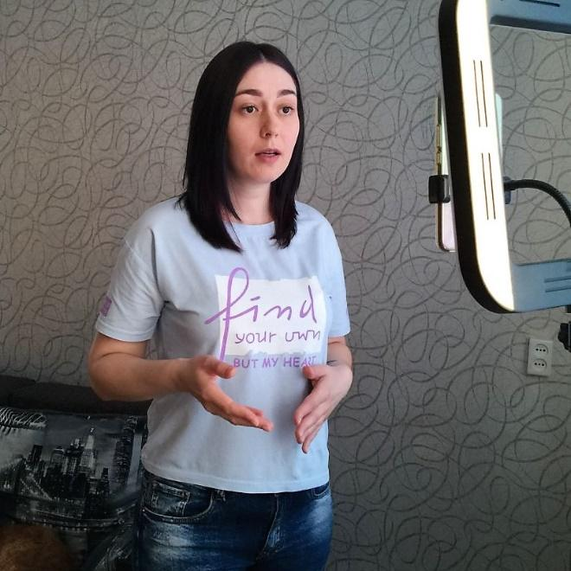
«Отборочная комиссия выбрала семь самых лучших видеороликов, и мы ежедневно размещали по одному видео на наших страницах в Facebook и Instagram. В течение трех недель видео ролики просмотрели около 600 человек из всех регионов Казахстана. Многие оставляли положительные комментарии и слова поддержки нашим героям. Никто не остался равнодушным видео-историями; люди стали задумываться о своем здоровье и проявлять сострадание»- сказал Роман Дудник.
«Я еще больше поверила в себя, в свои силы, в то, что могу показать своим примером – люди с туберкулёзом ничем не хуже других. Не стоит молчать о своем опыте, люди должны знать об этой болезни» - говорит Кристина, одна из финалисток конкурса.
Эта кампания позволила проекту USAID привлечь внимание к стигме, связанной с туберкулезом в казахстанском обществе, и продемонстрировать возможности проведения широкомасштабной кампания в СМИ даже во время пандемии. Чрезвычайно важно продолжать эти усилия в данных условиях COVID-19, чтобы успехи в снижении распространения туберкулеза не были напрасны.
Кристина, финалистка конкурса видеороликов

